1. 1.2 1.3 1.5 1.9 1.10 1.13
2. 2.2 2.4 2.6 2.7 2.8
3. 3.1 3.3 3.5 3.7 3.10 3.11 3.12 3.14
4. 4.6 4.15 4.17
5. 5.1 5.3 5.13 5.17 5.18 5.23 5.24 5.26
6. 6.4 6.5 6.10 6.11
7. 8.1 8.3 8.5 8.9 8.12
8. 9.4 9.6 9.7 9.8
9. 10.2 10.4 10.5 10.6 10.9

1.2按冯.诺依曼提出的计算机模型，其硬件有哪几部分组成？

运算器、存储器、控制器、输入和输出设备。

1.3  ALU和累加器的功能各是什么？累加器是一个加法器么？

ALU   :运算器由逻辑电路及逻辑部件组成，功能是进行算数和逻辑运算；

累加器:用来传输，临时存储ALU运算过程的结果和其他数据，并能把虚报在其中的数据左移或右移；

累加器是一个具有特殊功能的寄存器，不能在其中进行加法运算，所以不是一个加法器。

1.5程序计数器的作用是什么？

作用：追踪、记忆指令所在的地址。

1.9解释下列术语：

（1）指令周期：由数个机器周期组成一个指令周期，也就是执行一条指令所用的时间。

（2）机器周期：完成一个基本操作所需的时间，记作M。

（3）T周期： 计算机在时钟脉冲的作用下，一个节拍一个节拍地工作，因此每个时钟周期是CPU处理动作的最小单位，称为T周期，记作T。

（4）总线周期：总线周期中，CPU与存储器或I/O端口传输一次数据所用的时间。

1.10说明CPU的主要组成部件及其主要功能：

（1）运算器ALU：金星算术和逻辑运算。

（2）累加器A：用来传输、临时存储ALU运算过程的结果和其他数据，并能把存在其中的数据左移或右移。

（3）寄存器组：用以在数据运算和数据传输过程中临时存储数据。

（4）程序计数器：追踪、记忆指令所在地址。

（5）标志寄存器：用以指示运算结果状态和控制工作条件。

（6）指令寄存器与指令译码器：指令寄存器用来暂时存储当前正在执行的一条指令；

指令译码器识别从指令寄存器输出的指令后，向操作控制器发出具体操作的特定信号。

（7）操作控制器：根据指令操作码和时序信号，产生各种操作控制信号，以便正确地建立数据通路，从而完成取指令和执行指令的控制。

（8）时序产生器：对各种操作实施时间上的控制。

1.13  设某台计算机有16条地址线和8条数据线；

（1）若采用独立编址的方法，问存储空间有多大？    2的16次方=64kB，存储空间：64KB

（2）通过数据总线一次的可传送的带符号数的范围有多大？   2的7次方=128，范围-128~127

2.2   8088微处理器由哪两部分组成？他们的主要功能是什么？8086与8088的主要区别是什么？

总线接口部件BIU：控制着内部总线和外部总线；

执行部件EU： 负责程序的执行。

区别：8086外部数据总线为16位，8088外部数据总线为8位，因此称8086为16位微处理器，8088为准16位微处理器。

2.4什么是8088CPU的最大最小工作组态，将8088下列方式特点填入表中。

若MN/MX引脚接电源，则是最小组态；接地则是最大组态。

方式\特点  MN/MX引脚  处理器个数  总线控制信号的产生

最小方式     接+5V         1     CPU发出

最大方式    接地  两个或两个以上  由总线控制器发出

2.6总线周期的含义是什么?8088基本总线周期由几个时钟周期组成？假定某8086CPU的时钟频率为24MHz，试问它的一个时钟周期多少？

1. 总线周期：机器周期中，CPU与存储器或I/O端口传输一次数据用的时间；

（2）8088由4个时钟周期组成；

（3）T=1/f=1/24MHz=41.67ns

2.7  8088如何解决地址线和数据线复用问题？ALE信号何时处于有效状态？

（1）当ALE为高电平的时候，该组信号作地址线，当ALE为低电平时，该组信号作数据线，使用时，当CPU执行访问存储器或对输入输出端口操作时，都要复用这组信号线。

（2）当ALE信号有效时，表示在地址锁存时段，数据/地址复用线AD7~AD0用作地址线，将信号送入地址锁存器。

2.8  试说明在图2-7中下列部件的作用。

（1）8284时钟产生器的作用：

   提供处理器和总线控制器的定时操作。

（2）74LS245的作用：

   总线驱动器总线信号进行放大，还原并控制传输方向。

（3）74LS373的作用：

   8位三态输出锁存器，一个封装中有8个锁存器，三态总线，驱动输出装置全并行存取缓冲控制输入时钟，使能输入有效改善抗扰度的作用。

（4）在该电路中能否不用锁存器？为什么？

不能，8088数据和地址总线采用分时复用的操作方法，即用同一总线既传输数据又传输地址，当微处理器与存储器交换信号时，首先由CPU发出存储地址同时发出允许锁存信号ALE给锁存器，当锁存器接到该信号后将地址/数据总线上的地址锁存在总线上随后才能传输数据

3.1假定（DS）=2000H，（ES）=2100，（SS）=1500，（SI）=00A0H，（BX）=0100H，（BP）=0010H，请指出下列指令的源操作数字段是什么寻址方式？（它们的物理地址是什么？ ）

1. MOV AX, OABH      立即寻址       无物理地址

（2）MOV AX ,BX         寄存器寻址     无物理地址

（3）MOV AX ,[100H]     直接寻址        DS左移4位+100A=20100H

（4）MOV AX [,BX] [SI]   基址变址寻址    DS左移4位+BX+SI=200A0H

（5）MOV AX [BX]        寄存器间接寻址  DS左移4位+BX=20000H+0100H=20100H

（6）MOV AX,ES:[BX]     寄存器间接寻址   DS左移4位+BX=21000H+0100A=21100H

（7）MOV AX,[BP]     寄存器间接寻址   SS左移4位+BP=15000H+0010A=15010H

（8）MOV AX,[SI]     寄存器间接寻址   DS左移4位+SI=20000H+0010H=200A0H

（9）MOV AX [BX+10]    基址寻址         DS左移4位+BX+10H=20110H

3.3 指出下列指令的错误

（1）MOV AH,BX                两个操作数不一样

（2）MOV [BX],[SI]              两个操作数不能都是存储器操作数

（3）MOV AX,[DX][SI]           两个变址不能连用

（4）MOV [BX][SI],ES:AX        寄存器寻址没有段超越法

（5）MOV CS ,AX              CS不能作目的存储器

（6）POP CS                  出栈指令不能按CS作操作数

（7）MOV 32H,AL             目的操作数不能是常数

（8）MOV DS,2350H           不能将常数直接传送给段寄存器

（9）MOV AX,DL               操作数类型不匹配

3.5完成下列操作，选用什么指令？

1. 把4629H传送给AX寄存器        MOV  AX，4629X
2. 从AX寄存器中减去036AH         SUB  AX，036AH

3.7写出完成下列功能的程序段

1. 传送25H到AH寄存器          MOV  AL, 25H
2. 将AL的内容乘以2               SHL   AL,   1
3. 传送15H到BL寄存器            MOV BL , 15H
4. AL的内容乘以BL的内容         MUL  BL

问最后结果（AX）=？          （AX）=1554

3.10编写指令序列：测试DL寄存器的低4位是否为0

TEST DL,03H          P1=MOV AL,0

          ,P1            P2=HLT

MOV AL,1

 JMP PV

3.11若要检查BX寄存器中的第13位是否为1，应该用多少指令？请写出该指令

TEST  BX,1000H

JNZ   YES

3.12（1）用一条逻辑指令清除AX寄存器  XOR  AX,AX

（2）用一条逻辑指令使DX寄存器的高3位为1，其余不变 OR  DX ,1110 0000 0000 0000B

（3）写一条逻辑指令使BL寄存器的低4位为0，其余位不变AND BL,11110000B

（4）用一条逻辑指令将AX中与BL中的不相同的位均置为1   OR AX ,BX

3.14利用移位，传送和加法指令完成（AX）与10的乘法运算

SHL  AX,1

MOV DX,AX

MOV CL,2

SAL  AX,CL

APD  AX,DX

4.6下列两个语句有何区别？

X1  EQU 1000H和X2=1000H

EQU伪指令中的表达式是不允许重复定义的，而“=”伪指令允许

4.15写出完成下述要求的变量定义语句

（1）为某缓冲区BUG留下200个字节的内存空间

（2）将字符串’BYTE’,’WORD’,DWORD’存放于某数据区

（3）在某数据区要求存入存入下列5个数据2040H，0300H，10H，0200H，1048H

解：（1）BUG DB 200 DUP

(2) String 1 DB ‘BYTE’ ‘WORD’ ‘DWORD’

(3)DATA-DW 2040H,0300H,10H,0200H,1048H

4.17 在内存数据段，从变量X开始存了两个字，2645H和3576H，紧接着从变量Y开始两个字4328H和2598H，编写一个完整的程序，实现如下功能（包括定义数据段）：

（1）将X和Y中的两个字数据相加，结果放于变量Z；

（2）将X和Y中的两个双字数据相加，结果放于X开始的单元中。

解:(1)Data Segment

X DW 2645H,3576H

Y DW 4328H,2598H

Z DW ?

Code Segment

Assume CS:Code,DS:Data

Stare MOV AX,Data

 MOV DS,AX

MOV DX,X    MOV BX,Y+2

MOV BX,Y     Add DX,BX

Add DX,BX    MOV AX,DX

MOV AX,DX   MOV Z+2,AX

MOV Z,AX    MOV AX,4CH

MOV DX,X+2  INT 21H

 Code Eends

 Eends start

1. Data 1 segment

X DD 2645H,3576H

Y DD 4328H,2598H

Data Ends

  Code Segment

Assume CS:Code,DS:Data

MOV AX,Data

MOV DS,AX

MOV AX,Y

ADD X,AX

MOV AX,Y+2

ADC X+2,AX

MOV X+4,0

ADC X+4,0

MOV AH,4CH

INT 21H

Code End,

End start!

5.1RAM和ROM的主要特点和区别是什么？

RAM：特点是可以随时写入和读出，但断电后信息即会丢失；

ROM：特点是数据一旦写入，即使断电，信息也不会丢失。但在使用过程中，只能将存储的信息读出，而不能用一般方法将信息写入。

5.3何谓静态RAM？何谓动态RAM？它们的使用特点各是什么？

静态RAM：简称SRAM，分为双极型静态RAM和CMOS型静态RAM，前者速度高于后者，但功耗大于后者，都以双稳态电路为基础，状态稳定，只要不掉电，信息就不会丢失，不需刷新，但电路复杂，集成度较DRAM低，位价格较DRAM高

动态RAM：简称DRAM，它利用电容存储信息，电路简单，集成度高，由于电容漏电，信息会丢失，因此要不断的对其刷新，保证信息不丢失。

5.13下列RAM芯片各需要多少个地址引脚？

（1）16k*1b      16=2^4   14个

（2）1k*4b       1=2^0     10个

（3）2k*8b       2=2^1     11个

5.17现有1024*4静态RAM芯片，欲组成32k*8位的存储器试求需要多少RAM芯片？多少芯片组？用于片内地址需用多少根地址线？用于选择不同芯片组需用多少根地址线进行译码实现？

1. 芯片数：∑=（32/1）*（8/1）=256个
2. 每组芯片构成1k*8位空间，需要32组

（3）1k=210故有10根内地址线

（4）32根芯片选择线

5.18设有一个具有14位地址和8位字长的存储器，问：

（1）该存储器存储多少字节的信息？ 存储容量=存储单元数*每个单元字节数=214*8 =16kb

（2）如果存储器由1k*1位静态RAM芯片构成，需要多少芯片？      8*16=128个

（3）需要多少位地址作芯片选择？ 128/（8/4）=64=26     需要6位地址芯片选择

5.23通写法和回写法的主要特点和区别是什么？

通写法：cache和主存同时写；

回写法：每次只对cache进行写并作标记，当cache中的修改内容被新进入cache的信息块取代时，才一次写回主存。

5.24cache、主存和辅存，CPU能直接访问的是哪几个？

cpu能直接访问cache和主存，不能直接访问辅存。

5.26 主辅存层次和cache主存层次有相似之处么？其差别是什么？

答：在CPU和主存之间增加一级速度快，但容量较小，是每位价格较高的高速缓冲，

存储（cache)借助于辅助软硬件，这与主存构成了一个有机的整体，以弥补主存速度不足，这个层次的工作主要由硬件实现。

主存—辅存层次的目的是为了弥补主存容量不足，每位价格更低，速度更慢的存储器，向编程人员提供大量程序空间

6.4  I/O方式有几种？各有什么特点，如何选用？

（1)无条件传输，接口简单，不考虑控制问题时只有数据接口。一般用于春电子部件的输入输出每一集完全由CPU决定传输时间的场合和外部设备与CPU能同步工作的场合，否则出错。

（2)程序查询传输方式（无条件传输），接口简单，比无条件传输接口多一个状态接口，在传送过程中，若外设数据没有准备好，则CPU一般在查询等待。CPU效率低下，由于查询原因，用于CPU负担不重，允许查询等待时。

（3)中断传输，与无条件相比要增加中断请求电路，中断屏蔽电路和中断管理电路，比程序查询复杂，提高CPU和慢速外设之间进行数据时的工作效率，提高CPU为外部影响的及时性。

（4)DMA传输，实现外设直接和存储器进行高速数据，传输传送过程中无需CPU执行指令干预，从而更大程序的提高高速外设与CPU间传送速率，告诉外设的批量传送。

6.5端口编址方式有哪两种，各有随你特点？

（1）与存储器统一编址，对存储器和I/O端口读写采用相同命令 优点：指令系统简单     缺点：存储资源浪费

（2）端口独立地址  ，采用不同命令对存贮器和I/O端读写 优点：不占用存贮资源   缺点：复杂

6.10 在8088微机系统中，某外设接口所选的端口地址为338H~33FH，请用74LS138编码器设计符合要求的端口译码电路。

338H：110011000              A9~A0

6.11

8.1   中断：当CPU正在执行某程序时，有中断源提出中断申请，CPU暂停正在执行的程序转去为中断源服务，服务结束后再回到源程序继续执行。

 断点：被中断的主程序的位置（下一步要执行的主程序的指令地址）  中断返回：中断服务程序结束后再返回被中断的主程序继续执行的过程。

中断源：指引起中断的原因或来源，如中断指令，公报工作与中断方式的外设（键盘） 以中断方式要求CPU处理的软硬件故障。

中断向量：：每个中断服务子程序的入口地址；

中断向量表：把系统中所有的中断向量按照一定的规律排列成一个表。

中断优先级：根据事件轻重缓急合理地响应各中断源请求，给每个中断源确定的一个中断级别。

中断响应：有中断源提出的中断申请，CPU做出回应。 中断屏蔽是指在中断请求产生之后，系统用软件方式有选择地封锁部分中断而允许其余部分的中断仍能得到响应。

特殊屏蔽：通过软件对片内特殊功能寄存器的设置，实现对各中断源中断请求的开放或屏蔽的控制。

8.3实现中断源的优先级判优的方法有哪些？各有何特点？

（1）串行优先级排队模式

优点：电路较为简单，易于扩充，因各级逻辑一致，连接方便。

缺点：当链接的级数较多时，会因时延增大使后级的响应及时性受影响。

（2）并行优先级排队模式

优点：响应速度快，能满足高速CPU的要求     缺点：不如串行排队灵活

（3）专用硬件方法

特点：可通过编程来设置或改变其工作方式，用起来更方便灵活。

8.5 分述单片和级连方式下8259A的工作过程：

单个的8259A能管理8级向量优先级中断，在不增加其他电路的情况下，最多可以级联成64级的向量优级中断系统。

8.9 分别叙述8088CPU对INTR和NMI中断的响应全过程。

在每条指令的最后一个时钟周期，CPU检测INTR或NMI信号，若以下条件成立，则CPU响应中断：

（1）当前指令执行完。

              对INTR，还应满足以下条件：

1、当前指令试STI和IRET，则下条指令也要执行完。‘

2、当前指令带有LOCK、RET等指令前缀时，则把它们看成一个整体，要求完整的执行完，

（2）对INTR，CPU应处于中断状态，则IF=1；

（3）当前没有复位（RESET）和保持（HOLD）信号。   若NMI和INTR同时发生，则首先响应NMI。

8.12 若要求8259A的地址为E010H和E011H，试画出8259A与8088总线的连接图。若系统中只有一片8259A，允许8个中断源边沿触发，不需缓冲，一般全嵌套方式工作，一般结束方式，中断类型码规则为40H试编写初始化程序，若IR4端中断源的中断服务程序的入口地址为1000H：8899H，请试编写中断向量表的初始化程序段。

解：MOV DX ,OE010H,方式控制寄存器端口D1地址

MOV AL,BH

OUT DX,AL

MOV DX,OE011H,方式控制寄存器端口D2地址

MOV AL,4OH

OUT DX,AL

MOV AL,03H

OUT DX,AL

9.4 Intel 8253/8254有几种工作方式？ 试说明8253/8254工作方式的控制

（1）

（2）

（3）

（4）

（5）

（6）

9.6若8253的某计数器输入时钟（如CLK0）为1.1925MHz,能否在它的输出端（OUT0）实现30ms的定时时钟呢？

能。时钟越低，能输出的延时时间就越长。

9.7若8253芯片可利用8088的外设接口地址为 0D0D0H~0D0DFH，试画出电路，若加到8253上的时钟信号为2MH：

1. 若利用计数器0，1，2 分别产生周期为10微秒的对称方波以及0.1秒和10秒产生一个负脉冲，试说明8253应如何连接并编写初始化在内的程序；
2. 若希望利用8088程序通过接口控制GATE，从CPU使GATE有效开始，20微秒后在计数器0 的OUT 端产生一个正脉冲，试设计完成此要求的硬件和软件。

根据题意 三个计数器都应该工作在方波发生器方式3，计数器0的输出信号周期为10微秒，因为时钟信号周期我0.5微秒，所以计数器0的计数值为20。用OUT0作为计数器1的时钟，计数器1的分频系数为1/10-4, 而假如又用OUT1作为计数器2的时钟，则计数器2的分频系数应为100。所以有以下初始化程序段：

计数器0 ： 00 01 011 1 = 37H

计数器0 单字节 方式3 十进制

计数器1 01 11 011 1 =57H

计数器1 双字节 方式3 十进制

计数器2 10 01 011 1 =97H

计数器2 单字节 方式3 十进制

MOV DX，0D0D3H；控制端口地址

MOV AL，37H

OUT DX，AL

MOV DX，0D0D0H；计数器0端口地址

MOV AL，20

OUT DX，AL

MOV DX，0D0D3H

MOV AL，57H

OUT DX，AL

MOV DX，0D0D1H；计数器1端口地址

MOV AL，00

OUT DX，AL

MOV AL，100

OUT DX，AL

MOV DX，0D0D3H；

MOV AL，97H

OUT DX，AL

MOV DX，0D0D2H

MOV AL，100

OUT DX，AL

9.8试说明8088CPU最小组态下对8253A各通道读写的条件（即片选、读写控制、地址A1A2的状态

10.2简述8255A方式1的基本功能

工作方式1(选通输入输出方式) A口借用C口的一些信号线用作控制和状态信号，组成A组，B口借用C口的一些信号线用作控制和状态信号，组成B组。在方式1下，C口的某些位被占用。 方式1的输出：当A口工作于方式1且用作输出口时，C口的PC7线用作输出缓冲器满OBF信号，PC6用作外设 收到数据后的响应信号ACK，PC3用作中断请求输出信号线INTR。 当B口工作于方式l且用作输出口时，C口的PC1线用作输出缓冲器满OBF信号，PC2用作外设收到数据后的响应信号ACK，PC0用作中断请求输出信号线INTR。

10.4  8255A的三个端口在使用时有什么差别？

PA：输入输出都可锁存，双向，三台引脚；

PB：输入不锁存，输出锁存，双向，三台引脚；

PC：输入不锁存，输出锁存，双向，三台引脚。

10.5当CPU输出数据到PCD时，8255A的几个控制信号CS，A1，A0,RD，WR分别是怎么样点评8255A的方式选择控制定和PC口的位置I/置0控制字都是写到同一个控制接口的地址，那么他们由什么来区分的？

CS：0      A1:1      A0：0     RD：0     WR：1

控制字的最高位D{D7=1时为方式选择控制字。

                {D7=0时为PCR的位置I/置0控制字

10.6  设8255A的四个端口地址为00C0H,00C2H,00C4H,00C6H,要求用置1/置0方式对PC6置1，对PC4置0，试编写程序。

MOV   DX      00C6H

MOV    AL     0DH      对PC6控制字为0DH

OUT    DX     AL

MOV   AL     08H

OUT   DX     AL        对PC4置0的控制字为08H

10.9 设8255A的ABC扣得控制字寄存器的端口地址分别为80H，82H，84H，86H。

1. 要求A口工作在方式0输出，B口工作在方式0输出，C口高4位输入，低4位输出，试输出8255A的初始化程序。

（2）要求PC4输出高电平，PC5输出低电平，PC6输出一个正脉冲，试写出完成这些功能的指令序列。

答：（1）)MOV AL ,10001010B

OUT   86H ,AL

1. MOV AL ,1000X0XXXB

OUT 86H  AL

MOV AL,  00001001B

 OUT 86H  AL

MOV  AL  00001010B

OUT 86H  AL

MOV AL ,  00001100B

OUT 86H  AL

MOV AL ,00001101B

OUT 86H  AL

LALL   DELAY

MOV  AL ,00001100B

OUT 86H  AL

9.4 intel 8253/8254有几种工作方式？ 试说明8253/8254工作方式的控制。

六种工作方式

1.方式 0——计完最后一个数时中断

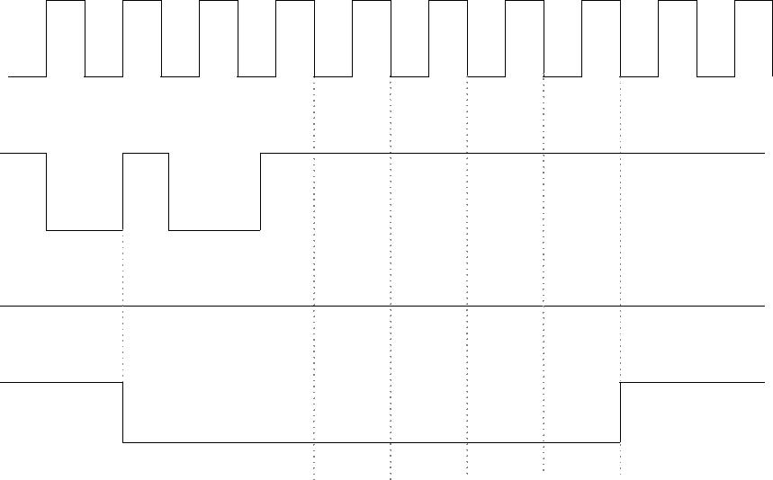

CLK

方式0 初值n＝4

WR

|  |  |  |  |  |  |  |
| --- | --- | --- | --- | --- | --- | --- |
| GATE=1 | 4 | 3 | 2 | 1 | 0 |  |
|  |  |

OUT

在这种方式，当控制字 CW(Control Word)写入控制字寄存器，则使 OUT 输出端变低，即使计数器没有赋予初值，也没开始计数。

要开始计数，GATE 信号必须为高电平。则在写入计数初值以后，通道开始计数，在计数过程中，OUT 信号线一直维持为低电平，直到计数到“0”时，OUT 输出信号线才变为高电平。方式 0 过程如图 9-4 所示。

其中，LSB=4 表示只写低 8 位计数值为 4，最底下一行是计数器中的数值。

方式 0 的主要特点是：

1. 计数器只计数一遍。当计数到 0 时，并不恢复计数初值，不开始重新计数，且输出保持为高。只有在写入另一个计数值时，OUT 变低，开始新的计数。
2. 8253 内部是在 CPU 写计数值的 WR#信号上升沿，将此值写入通道的时常数寄存器，在 WR#信号上升沿后的下一个 CLK 脉冲，才将计数值由时常数寄存器送至计数器作为初值，开始计数。所以，8253 PIT 是在写计数值命令后经过一个输入脉冲，才将计数值装入计数器，下一个脉冲才开始计数。因此，如果设置计数初值为 N，则输出信号 OUT 是在 N+1 个 CLK 脉冲之后才变高的。这个特点在方式 1、方式 2、方式 4 和方式 5 时也是同样的。
3. 在计数过程中，可由门控制信号 GATE 控制暂停。当 GATE=0 时，计数暂停；当 GATE 变高后，就接着计数，其波形如图 9-5 所示。
4. 在计数过程中可以改变计数值。若是 8 位计数，则在写入新的计数值后，计数器将按新的计数值重新开始计数，如图 9-6 所示。如果是 16 位计数，在写入第一个字节后，计数器停止计数，在写入第二个字节后，计数器便按照新的数值开始计数，即改变计数值是立即有效的。
5. 8253 内部没有中断控制电路，也没有专用的中断请求引线，所以若要用于中断，则可以用 OUT 信号作为中断请求信号，但是，需要有外接的中断优先权排队电路与中断向量产生电路。

* 8253 的地址为 04H～07H，要使计数器 1 工作在方式 0，仅用 8 位二进制计数，计数值为 128，初始化程序为：

MOVAL，50H；设控制字

OUT07H，AL；输出至控制字寄存器

MOVAL，80H；设置计数值

OUT 05H，AL；输出至计数通道 1

2.方式 1——可重触发的单稳态触发器

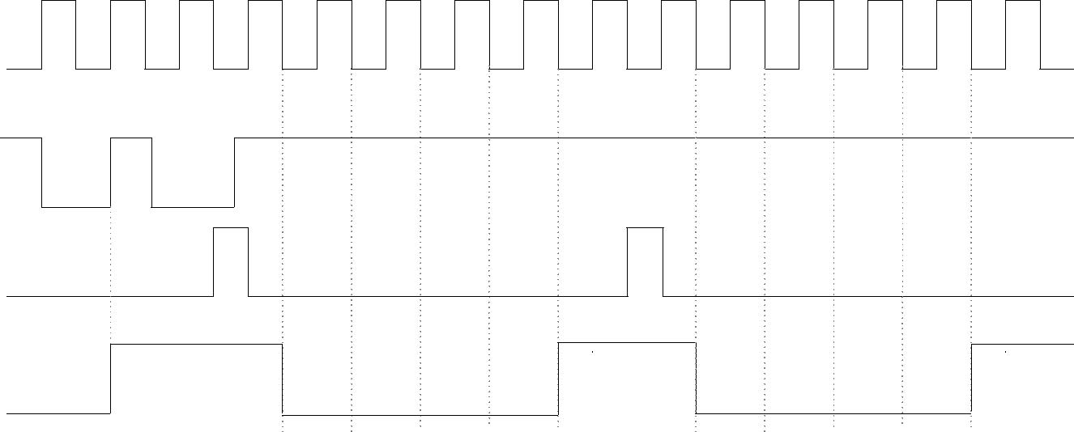

CLK

方式1 初值n＝4

WR

GATE

4 3 2 1 0 4 3 2 1 0

OUT

3.方式 2——频率发生器（分频器）

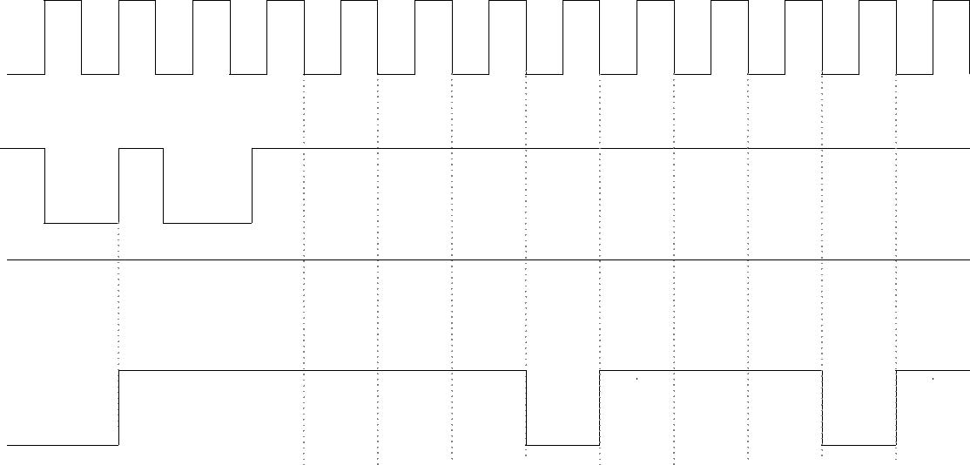

CLK

方式2 初值n＝4

WR

4 3 2 1 4 3 2 1

OUT

4.方式 3——方波发生器

初值为偶数

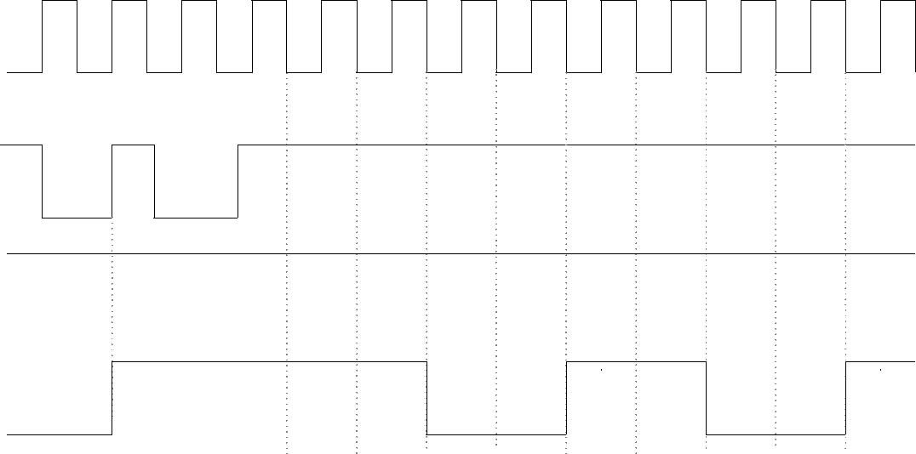

CLK

方式3 初值n＝4

WR

GATE＝1

4 2 4 2 4 2 4 2

OUT

初值为奇数

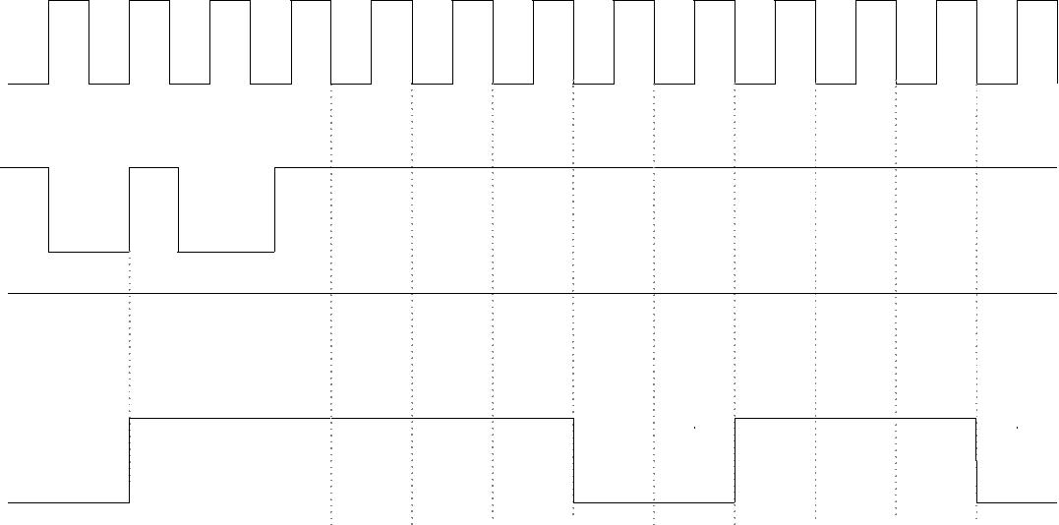

CLK

方式3 初值n＝5

WR

GATE＝1

5 4 3 2 1 5 4 3

OUT

5.方式 4——软件触发选通

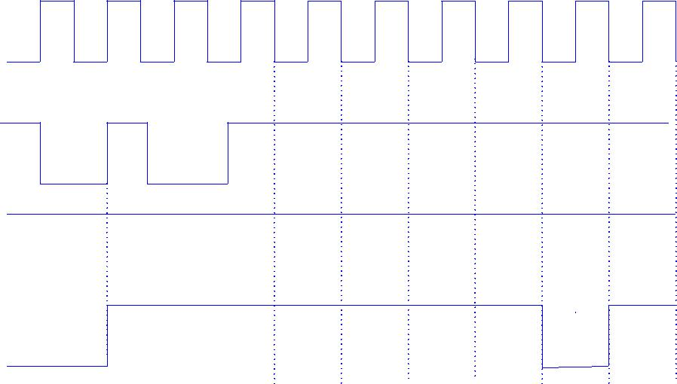

CLK

方式4 初值n＝4

WR

GATE=1

4 3 2 1 0

OUT

6.方式 5——硬件触发选通

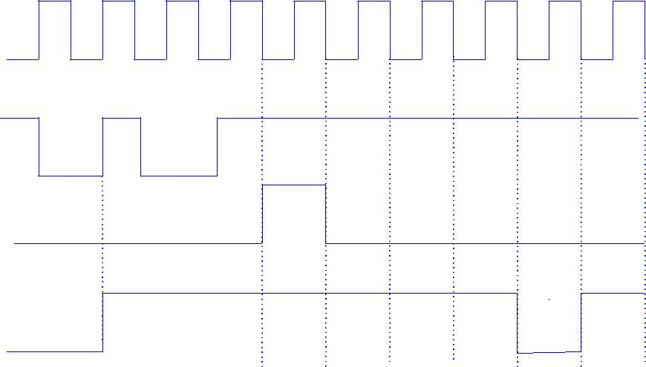

CLK

方式5 初值n＝4

WR

GATE

4 3 2 1 0

OUT